МИНИСТЕРСТВО ЛЕСНОГО ХОЗЯЙСТВА И ОХРАНЫ ОБЪЕКТОВ ЖИВОТНОГО МИРА НИЖЕГОРОДСКОЙ ОБЛАСТИ
Государственное бюджетное профессиональное образовательное учреждение Нижегородской области
«КРАСНОБАКОВСКИЙ ЛЕСНОЙ КОЛЛЕДЖ»
(ГБПОУ НО «КБЛК»)

ДЕНЬ 9
Тема: «Анализ технического задания на программный продукт. Изучение требований к взаимодействию компонент»

Цель работы:
- Анализировать структуру и содержание технического задания (ТЗ) в соответствии с ГОСТ.
- Выделять функциональные и нефункциональные требования, особое внимание уделяя требованиям к взаимодействию компонентов.
- Определять виды интерфейсов и протоколов обмена данными между модулями программного продукта.
- Фиксировать результаты анализа в виде таблиц требований и диаграмм взаимодействия.

Выполнила:
Позднякова Марина,
Студент 24-ИС

2026г.

Оглавление
ВЫДЕЛЕННЫЕ КОМПОНЕНТЫ 3
ТАБЛИЦА ТРЕБОВАНИЙ К ВЗАИМОДЕЙСТВИЮ КОМПОНЕНТОВ 4
Диаграмма 6
ОТВЕТЫ НА КОНТРОЛЬНЫЕ ВОПРОСЫ 7
Вывод о проделанной работе 7

ВЫДЕЛЕННЫЕ КОМПОНЕНТЫ
№ | Компонент | Краткое описание
1 | Клиент (Веб-браузер) | Пользовательский интерфейс для взаимодействия с системой
2 | Сервер авторизации (Flask) | Обрабатывает запросы, управляет сессиями, проверяет права
3 | Модуль капчи | Генерирует и проверяет арифметические примеры для защиты от ботов
4 | Модуль хеширования паролей (bcrypt) | Хеширует пароли при регистрации и проверяет при входе
5 | База данных (MySQL) | Хранит пользователей, продукцию, заказчиков, заказы
6 | Модуль управления пользователями | Добавление/удаление пользователей (доступно только admin)
7 | Модуль отчётов | Формирует статистику продаж
8 | Панель администратора | Веб-интерфейс для управления системой
9 | Панель работника | Веб-интерфейс с ограниченным доступом

ТАБЛИЦА ТРЕБОВАНИЙ К ВЗАИМОДЕЙСТВИЮ КОМПОНЕНТОВ
№ | Компонент-источник | Компонент-приёмник | Тип взаимодействия | Протокол / API | Формат данных | Доп. условия (таймаут, безопасность)
1 | Веб-браузер | Сервер авторизации (Flask) | Синхронное (запрос-ответ) | HTTP / POST /login | application/x-www-form-urlencoded | Таймаут 30 сек
2 | Сервер авторизации | Модуль капчи | Внутренний вызов | session (Flask) | Числовое значение | Капча хранится в сессии
3 | Веб-браузер | Сервер авторизации | Синхронное | HTTP / POST /admin/add_user | application/x-www-form-urlencoded | Только для admin
4 | Сервер авторизации | Модуль хеширования (bcrypt) | Внутренний вызов | вызов функции | bytes/string | Хеширование при регистрации
5 | Модуль хеширования | Сервер авторизации | Возврат значения | hash | bytes | Проверка пароля при входе
6 | Сервер авторизации | База данных (MySQL) | Синхронное (запрос-ответ) | MySQL Connector / SQL | SQL-запросы | Используется параметризация запросов
7 | База данных | Сервер авторизации | Возврат результата | MySQL Cursor | DictCursor (словарь) | Автоматическое закрытие курсора

8 | Панель администратора | Сервер авторизации | Синхронное | HTTP / GET /admin/users | HTML | Требуется проверка роли
9 | Сервер авторизации | Модуль управления пользователями | Внутренний вызов | SQL INSERT/DELETE | SQL | Проверка существования пользователя
10 | Панель работника | Сервер авторизации | Синхронное | HTTP / GET /worker/dashboard | HTML | Доступ ограничен ролью worker
11 | Сервер авторизации | Модуль отчётов | Внутренний вызов | SQL SELECT с JOIN | SQL | Агрегация данных по продажам
12 | Модуль отчётов | Панель администратора | Отправка данных | HTML-рендеринг | JSON → HTML | Формирование таблицы отчёта
13 | Сервер авторизации | Клиент (браузер) | Перенаправление | HTTP 302 Redirect | URL | После успешного входа или выхода

Диаграмма
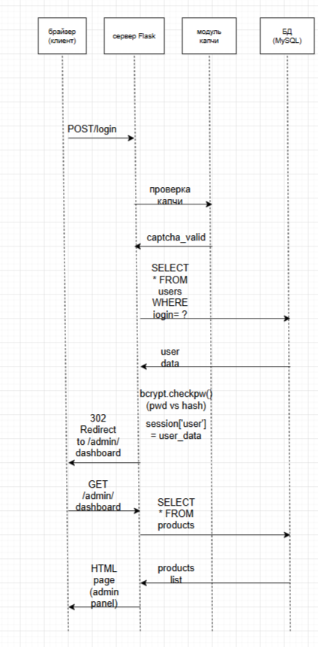

ОТВЕТЫ НА КОНТРОЛЬНЫЕ ВОПРОСЫ
1. Назовите обязательные разделы ТЗ по ГОСТ 19.201-78. В каком разделе описываются требования к взаимодействию компонентов?
Обязательные разделы: Введение, Основания для разработки, Назначение разработки, Требования к программе, Требования к программной документации, Технико-экономические показатели, Стадии и этапы разработки, Порядок контроля и приёмки. Требования к взаимодействию описываются в разделе 4 «Требования к программе» (подраздел «Требования к информационной и программной совместимости»).
2. Чем функциональные требования отличаются от нефункциональных?
Функциональные описывают ЧТО система делает (например, «пользователь может войти в систему»), нефункциональные — КАК (например, «время ответа не более 2 секунд»).
3. Какие виды взаимодействия компонентов используются в проекте?
Синхронное (HTTP-запросы клиент-сервер, SQL-запросы к БД) и асинхронное (сессии Flask для хранения состояния).
4. Что такое API?
API (Application Programming Interface) — набор правил и протоколов для взаимодействия между компонентами. В проекте API представлен эндпоинтами Flask (/login, /admin/users и т.д.).
5. Почему важно указывать протокол и формат данных?
Чтобы обеспечить совместимость между компонентами, избежать ошибок парсинга и гарантировать корректную передачу данных.
6. Какие проблемы могут возникнуть при нечётких требованиях?
Некорректная реализация, ошибки интеграции, проблемы с безопасностью, невозможность тестирования, задержки в разработке.

Вывод о проделанной работе
Сегодня я ошиблось в варианте, но по итогу провела анализ технического задания для проекта «Система авторизации и учёта заказов пиццерии» в соответствии с требованиями ГОСТ. В ходе работы я выделила все основные компоненты системы, включая клиентскую часть, сервер авторизации, модули капчи и хеширования паролей, базу данных MySQL, а также панели администратора и работника. Я составила таблицу требований к взаимодействию компонентов, указав протоколы (HTTP, MySQL), форматы данных (JSON, SQL, HTML) и условия передачи. Также я построила диаграмму последовательности для сценария успешной авторизации администратора, наглядно отобразив обмен сообщениями между компонентами. В результате анализа я выявила ключевые требования к взаимодействию и определила потенциальные проблемы, такие как отсутствие HTTPS и простой капчи. Все полученные данные я оформила в структурированный отчёт с выводами и рекомендациями по улучшению системы. Работа позволила мне закрепить навыки анализа ТЗ и формализации требований к взаимодействию программных компонентов.

